有序的序列，每次都是以序列的中间位置的数来与待查找的关键字进行比较，每次缩小一半的查找范围，直到匹配成功。

一个情景：将表中间位置记录的关键字与查找关键字比较，如果两者相等，则查找成功；否则利用中间位置记录将表分成前、后两个子表，如果中间位置记录的关键字大于查找关键字，则进一步查找前一子表，否则进一步查找后一子表。重复以上过程，直到找到满足条件的记录，使查找成功，或直到子表不存在为止，此时查找不成功。

原文链接：<https://blog.csdn.net/maoyuanming0806/article/details/78176957>

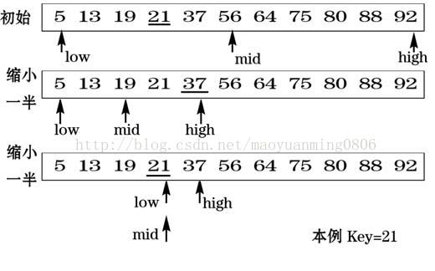

优点是比较次数少，查找速度快，平均性能好；

其缺点是要求待查表为有序表，且插入删除困难。

因此，折半查找方法适用于不经常变动而查找频繁的有序列表。

使用条件：查找序列是顺序结构，有序。

